ICS 03.080
CCS C 01
T/SMHISA

团体标准
T/SMHISA 013—2026

老年安宁疗护患者疼痛诊疗技术规范

Technical specification for the diagnosis and treatment of pain in elderly hospice care patients
（征求意见稿）
2026 – 0* -**发布
2026 -0*- 0*实施
四川省医养结合科学研究会 发布

目次
前言 II
1 范围 3
2 规范性引用文件 3
3 术语和定义 3
4 总体要求 3
5 疼痛的评估 3
6 疼痛的治疗 4
附录A （资料性） 疼痛评估量表 7
参考文献 9

前言
本文件按照GB/T 1.1—2020《标准化工作导则 第1部分：标准化文件的结构和起草规则》的规定起草。
请注意本文件的某些内容可能涉及专利。本文件的发布机构不承担识别专利的责任。
本文件由老年疾病国家临床医学研究中心（四川大学华西医院）提出。
本文件由四川省医养结合科学研究会归口。
本文件起草单位：四川大学华西医院、北京肿瘤医院、重庆医科大学第一附属医院、四川大学华西厦门医院、绵阳市第三人民医院。
本文件主要起草人：葛美玲、张云霞、李代萍、董碧蓉、岳冀蓉、蒋艳、王洋、杨燕武、贾淑利、倪平、唐丽丽、庞英、何毅、李梓萌、赵庆华、肖明朝、米洁、刘丽萍、唐娇、黄欢欢、周薇、余鑫雨、陈慧平。

老年安宁疗护患者疼痛诊疗技术规范

1 范围
本文件规定了老年安宁疗护患者疼痛的评估和干预技术。
本文件适用于开展老年安宁疗护的各级各类医疗机构。

2 规范性引用文件
下列文件中的内容通过文中的规范性引用而构成本文件必不可少的条款。其中，注日期的引用文件，仅该日期对应的版本适用于本文件；不注日期的引用文件，其最新版本（包括所有的修改单）适用于本文件。
WS/T 844—2024 老年安宁疗护病区设置标准

3 术语和定义
下列术语和定义适用于本文件。
3.1
安宁疗护 hospice care
以终末期患者及患者家属为中心，以多学科协作模式为患者提供躯体、精神心理、社会等方面的整 合照护和人文关怀服务，减轻患者的痛苦和不适症状，提高生命质量，帮助患者舒适、安详、有尊严地 离世，以达到逝者安详、生者安宁的目的。
[来源：WS/T 844—2024,3.1]
3.2
疼痛 pain
一种令人不愉快的感觉、情感、认知和社会维度的体验，伴有实际存在的或潜在的组织损伤。
3.3
癌性疼痛 cancer pain
由恶性肿瘤、肿瘤相关性疾病或抗肿瘤治疗所引发的各类疼痛，统称为癌性疼痛，常简称为“癌痛”。
3.4
疼痛评估 pain assessment
在疼痛诊疗全过程中，利用一定的方法测定患者的疼痛强度、类型、性质、部位等信息。
4 疼痛评估

4.1 评估时机
4.1.1 应全程、定期、动态地评估患者的疼痛。
4.1.2 宜在入院8小时内完成首次评估及分级，干预后及时复评。包括：
a）轻度疼痛宜每日评估1次；
b）中度疼痛宜每日评估2次；
c）重度疼痛宜每日评估至少3次。

4.2评估内容
4.2.1 应根据患者意识状态、认知和表达能力，选择合适的疼痛评估工具。同一患者多次评估时，应选择同一评估工具。包括：
a) 神志清楚能正常交流的患者宜选择视觉模拟量表（VAS）、数字评定量表（NRS）、VRS（语言评分量表）或简明疼痛量表（BPI）（参见附录A.1、A.2、A.3、A.4）；
b) 神志清楚但合并认知障碍、语言表达困难的患者（如高龄、老年痴呆、聋哑）宜采用Wong-Baker面部表情疼痛量表（参见附录A.5）。
4.2.2 评估患者某时间段内最痛的分值，根据世界卫生组织将疼痛分为四级三个程度：
a) 0级，无痛；
b) 1级（1-3分，轻度疼痛），有疼痛，可忍受，生活正常，睡眠不受影响；
c) 2级（4-6分，中度疼痛），疼痛明显，影响睡眠，难以入睡，半夜会痛醒；
d) 3级（7-10分，重度疼痛），疼痛剧烈，不能忍受，严重影响睡眠，完全无法入睡。

5 疼痛的治疗

5.1 一般要求
5.1.1 综合考量年龄、肝肾功能状况、合并疾病类型、既往用药史及药物相互作用等关键因素，精准制定贴合患者需求的疼痛管理方案。
5.1.2 任何程度的疼痛都可根据情况联合辅助镇痛药物和非药物治疗方法。宜遵循WHO镇痛阶梯方案：
a) 第一阶梯（轻度疼痛）：首选非阿片类镇痛药物，如对乙酰氨基酚；
b) 第二阶梯（中度疼痛）：在非阿片类药物基础上，联合弱阿片类药物，如双氢可待因；
c) 第三阶梯（重度疼痛）：选用强效阿片类药物，如吗啡。
5.2 治疗目标
疼痛治疗可遵循“5A”目标：
a) 镇痛（analgesia）优化镇痛（缓解疼痛）；
b) 活动（activities）优化日常生活活动（心理社会功能）；
c) 不良反应（adverse effects）尽量减少不良事件；
d) 异常用药（aberrant behavior）监控异常的药物使用行为；
e) 情绪（affect）疼痛与情绪之间的关系。
5.3 一般治疗方法
5.3.1 健康教育
应对患者及其家属进行健康教育，包括治疗目标、治疗方法和可能出现的不良反应等。健康教育能够帮助患者提升自我管理能力，增强治疗配合度，从而有效降低疼痛的发生频率与强度，改善生活质量。
5.3.2 自我管理
患者主动将缓解疼痛的策略应用于日常生活，其有效性依赖于医护人员的专业指导与患者的积极参与。

5.4 非药物治疗
5.4.1 环境管理
应为患者提供安静、光线柔和、温湿度适宜的环境。
5.4.2 体位调整
应协助患者采取舒适体位，减轻因压迫或活动引起的疼痛。
5.4.3 心理治疗
应对患者进行心理治疗，与患者建立良好治疗关系与互动，改善患者消极的思维，缓解焦虑和抑郁情绪。包括心理咨询、情感支持、放松训练、音乐疗法等。
5.4.4 物理治疗
物理治疗宜包括手法治疗、按摩、热敷/冷敷（根据疼痛性质选择）等。
5.4.5 中医适宜技术
应根据患者体质，选用针灸、中药外敷等中医适宜技术缓解疼痛和伴随症状。

5.5 药物治疗
5.5.1 非甾体类抗炎药物
5.5.1.1 对于轻、中度疼痛的患者，可选择口服对乙酰氨基酚、塞来昔布、布洛芬等。出现关节、肌肉或软组织的轻中度疼痛时，宜局部用非甾体抗炎镇痛药，如双氯芬酸钠凝胶。
5.5.2 阿片类药物
5.5.2.1 弱阿片类药物常用于中度疼痛患者，包括曲马多、可待因、双氢可待因。
5.5.2.2 对于中、重度疼痛患者，如果按时给予一种弱阿片类药物镇痛无效，应改为强阿片类药物，如吗啡、羟考酮、芬太尼等。治疗需遵循无创给药首选、按时给药、按阶梯给药、个体化给药及细节化用药原则。若治疗效果不佳，可进行阿片类药物轮换，以寻求疼痛控制和不良反应之间的平衡，提高患者镇痛效果及满意度。
5.5.2.3 阿片类药物剂量滴定原则：
a) 目的是尽快有效镇痛，按需给药治疗爆发痛；
b) 滴定应遵循简便灵活、短效与控缓释剂型相结合的原则，以兼顾基础疼痛与爆发痛的控制；
c) 快速剂量滴定应优先考虑皮下或静脉给予起效迅速的短效药物；
d) 阿片类药物滴定是实现中重度癌痛缓解与不良反应平衡的最佳方法，而快速剂量滴定有助于实现早期镇痛。
5.5.3 其他辅助镇痛药物
包括加巴喷丁、普瑞巴林、阿米替林、多塞平、度洛西汀、文拉法辛、利多卡因等。
5.5.4 常见不良反应预防及处理
5.5.4.1 便秘：阿片类药物易引起便秘，应常规预防性使用通便药物（如乳果糖、聚乙二醇），必要时可给与开塞露肛门注入，并鼓励多摄入膳食纤维。
5.5.4.2 恶心呕吐：用药初期出现恶心呕吐，宜预防性使用止吐药。
5.5.4.3 嗜睡/镇静：初次用药或加量时易出现，用药期间需注意预防跌倒，可使用小剂量中枢兴奋药物治疗。
5.5.4.4 呼吸抑制：呼吸抑制是严重的不良反应，需密切监测，但规范用药下罕见。需备好纳洛酮等拮抗剂，并避免药物滥用和突然中断引发戒断综合征。
5.5.4.5 尿潴留：指导患者及时排尿，热敷会阴部或按摩下腹部，必要时予导尿处理。
5.5.4.6 皮肤瘙痒：保持皮肤清洁，涂抹无刺激的润肤剂，严重时可外用激素类药物或使用抗组胺药物对症。

- （资料性）
疼痛评估量表
A.1 视觉模拟量表（VAS）
为一条长10cm的直线量尺，两端分别为“0”分端和“100”分端，0表示无痛，10表示难以忍受的剧烈疼痛，见图D.1。疼痛程度分为：
——1～3 分：有轻微疼痛，能忍受；
——4～6 分：疼痛影响睡眠，尚能忍受；
——7～10 分：有强烈的疼痛，影响食欲和睡眠。
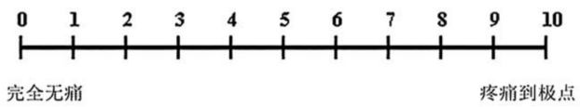

图A.1 视觉模拟量表
A.2 数字评定量表（NRS）
A.2.1 使用“疼痛程度数字评估量表”对患者疼痛程度进行评估。将疼痛程度用 0～10 个数字依次表示，0 表示无疼痛，10 表示最剧烈的疼痛。
A.2.2 交由患者自己选择1个最能代表自身疼痛程度的数字，或由医护人员询问患者：你的疼痛有多严重？由医护人员根据患者对疼痛的描述选择相应的数字。
A.2.3 按照疼痛对应的数字将疼痛程度分为：轻度疼痛（1～3），中度疼痛（4～6），重度疼痛（7～1 0），见图A.2。
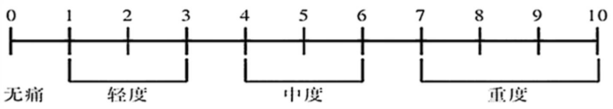
图A.2 数字评定量表

A.3 语言评分量表（VRS）
根据患者对疼痛的主诉，将疼痛程度分为轻度、中度、重度，见表A.1：
表A.1 语言评分法

疼痛程度 | 主诉
轻度疼痛 | 有疼痛，但可忍受，生活正常，睡眠无干扰。
中度疼痛 | 疼痛明显，不能忍受，要求服用镇痛药物，睡眠受干扰。
重度疼痛 | 疼痛剧烈，不能忍受，需用镇痛药物，睡眠受严重干扰，可伴自主神经功能紊乱或被动体位。

A.4 简明疼痛评估量表（BPI）
患者姓名： 病案号： 诊 断 ： 评估时间： 评估医师：
1. 多数人一生中均有过的疼痛经历（如轻微头痛、扭伤后痛、牙痛）。除上述常见的疼痛外，现在您是否还感到有其他类型的疼痛？
- 是 （2）否
- 请您在下图中标出您的疼痛部位，并在疼痛最剧烈的部位以“X” 标出。
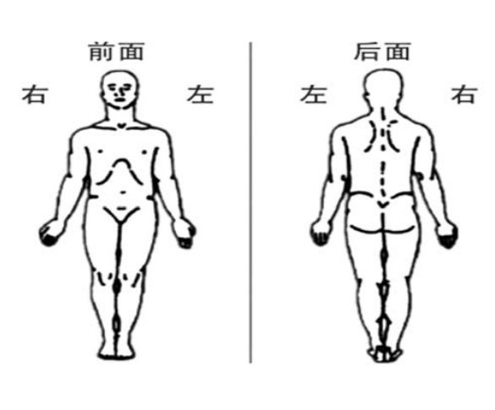

3. 请选择下面的 1 个数字，以表示过去 24h 内您疼痛最剧烈的程度。
（不痛）0 1 2 3 4 5 6 7 8 9 10（最剧烈）
4. 请选择下面的 1 个数字，以表示过去 24h 内您疼痛最轻微的程度。
（不痛）0 1 2 3 4 5 6 7 8 9 10（最剧烈）
5. 请选择下面的 1 个数字，以表示过去 24h 内您疼痛的平均程度。
（不痛）0 1 2 3 4 5 6 7 8 9 10（最剧烈）
6. 请选择下面的 1 个数字，以表示您目前的疼痛程度。
（不痛）0 1 2 3 4 5 6 7 8 9 10（最剧烈）
7. 您希望接受何种药物或治疗控制您的疼痛？
8. 在过去的 24h 内，由于药物或治疗的作用，您的疼痛缓解多少？请选择下面的一个百分数，以表示疼痛缓解的程度。
（无缓解）0 10％ 20％ 30％ 40％ 50％ 60％ 70％ 80％ 90％ 100％（完全缓解）
9. 请选择下面的 1 个数字，以表示过去 24 h 内疼痛对您的影响。
(1)对日常生活的影响
（无影响）0 1 2 3 4 5 6 7 8 9 10（完全影响）
(2)对情绪的影响
（无影响）0 1 2 3 4 5 6 7 8 9 10（完全影响）
(3)对行走能力的影响
（无影响）0 1 2 3 4 5 6 7 8 9 10（完全影响）
(4)对日常工作的影响（包括外出工作和家务劳动）
（无影响）0 1 2 3 4 5 6 7 8 9 10（完全影响）
(5)对与他人关系的影响
（无影响）0 1 2 3 4 5 6 7 8 9 10（完全影响）
(6)对睡眠的影响
（无影响）0 1 2 3 4 5 6 7 8 9 10（完全影响）
(7)对生活兴趣的影响
（无影响）0 1 2 3 4 5 6 7 8 9 10（完全影响）

A.5 面部表情疼痛评分量表（FPS）
医护人员根据患者疼痛时的面部表情状态，对照“面部表情疼痛评分量表”进行疼痛评估，适用于表达困难的患者，以及存在语言或文化差异或其他交流障碍的患者，见图A.3。
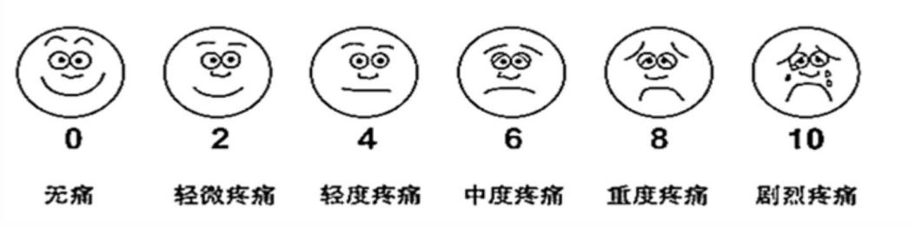
图A.3 面部表情疼痛评分量表

参考文献
- 中华人民共和国国家卫生健康委员会.安宁疗护实践指南(2025年版)[J].中国实用乡村医生杂志, 2025(9).
- Schlaeger JM, Cain KC, Myklebust EK, et al. Hospitalized patients quantify verbal pain intensity descriptors: methodological issues and values for 26 descriptors. Pain. 2020 Feb;161(2):281-287.
- 中国慢性癌症相关性疼痛诊疗指南制订专家组. 中国慢性癌症相关性疼痛诊疗指南（2024版）. 中华疼痛学杂志，2024，20(05):646-664.
- National Comprehensive Cancer Network(NCCN). NCCN clinical practice guidelines in oncology: Palliative Care(2024.V1)[EB/OL].(2024-02-16). https://www.nccn.org/patientresources/patient-resources/ guidelines-for-patients.
- 中国医师协会疼痛科医师分会,中华医学会疼痛学分会,国家疼痛专业医疗质量控制中心,等 . 癌症相关性疼痛评估中国专家共识(2023 版) ［J］. 中国疼痛医学杂志, 2023, 29(12): 881‐886. DOI: 10.3969 / j.issn.1006‐9852.2023.12.001.

